Horus

**ÍNDICE**

Equipe 1

Introdução 1

Levantamento de requisitos 1

**Solução técnica** 2

Prototipação 3

Diagrama de Entidade e Relacionamento 3

BPMN 3

**1.1** **Cadastrar empresa** 4

**1.2** **Cadastrar supervisor** 4

**1.3** **Cadastrar operador** 4

**1.4** **Logar supervisor** 4

**1.5** **Logar operador** 4

**1.6** **Redefinir senha** 4

**1.7** **Processo de monitoramento hardware** 4

**1.8** **Processo de monitoramento web** 4

**1.9** **Relatório** 4

Diagrama de classes 4

Considerações finais 4

# Equipe

# Introdução

**O software Horus foi desenvolvido com o intuito de monitorar uma rotina de operadores de call centrer, o objetivo é identificar se durante o horário de trabalho o operador está utilizando do ambiente empresarial de uma maneiro errônea para que o supervisor tenha um quadro amplo de quais atitudes deve tomar referente ao funcionário. Isso facilita na tomada de ações, quer seja para promover, quer seja para demiti-lo.**

**Neste documento vamos detalhar cada etapa do desenvolvimento, boa leitura!**

# Levantamento de requisitos

## **Solução técnica**

# Prototipação

# Diagrama de Entidade e Relacionamento

# BPMN

## **Cadastrar empresa**

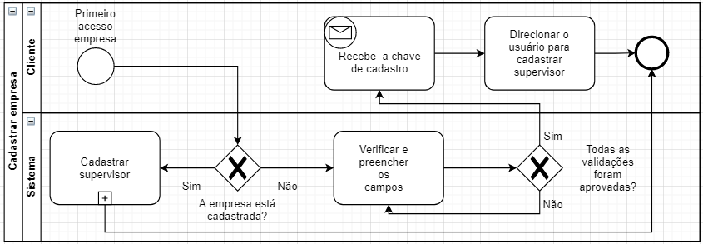

## **Cadastrar supervisor**

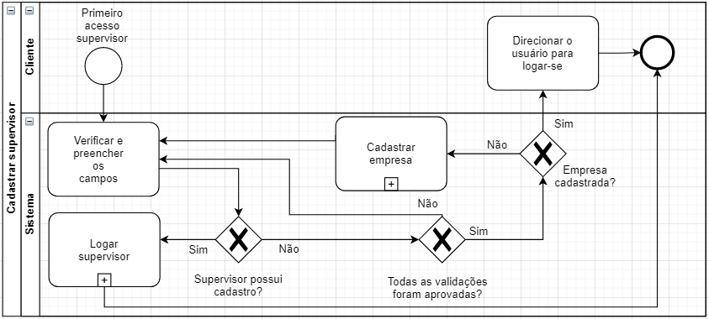

## **Cadastrar operador**

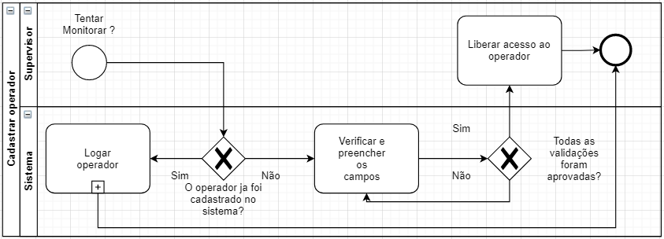

## **Logar supervisor**

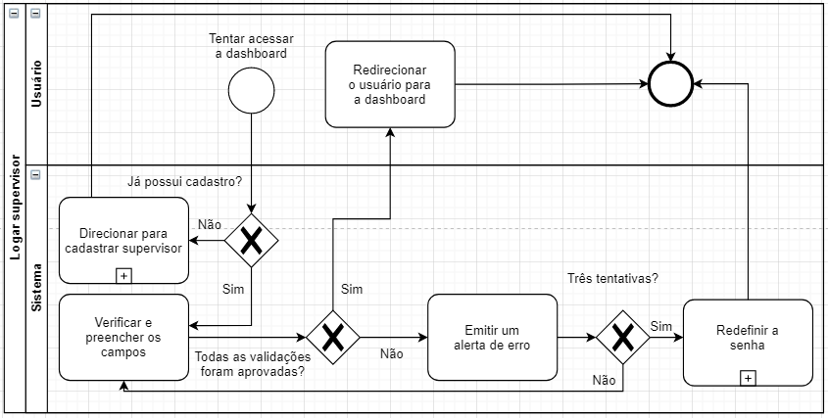

## **Logar operador**

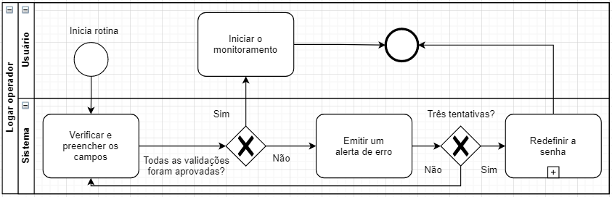

## **Redefinir senha**

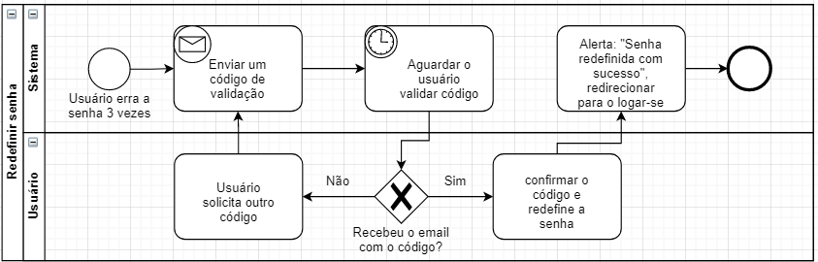

## **Processo de monitoramento hardware**

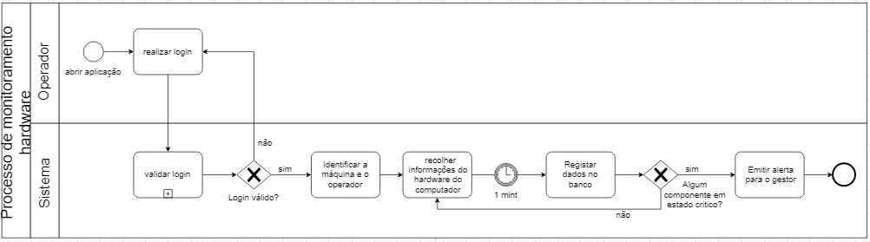

## **Processo de monitoramento web**

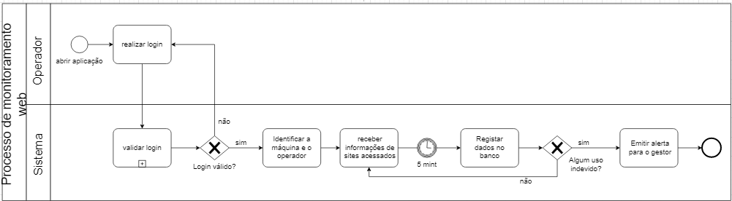

## **Relatório**

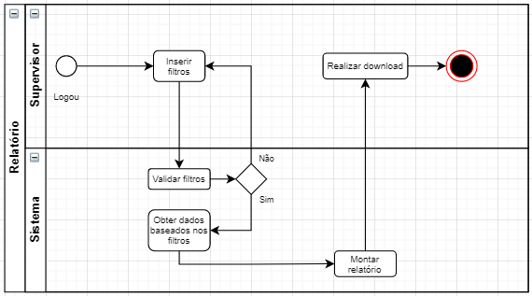

# Diagrama de classes

# Considerações finais